МОУ ЗАТО Северск «СОШ № 90»

Проектно-исследовательская работа
«ИЗ ИСТОРИИ ВОЗНИКНОВЕНИЯ
И РАЗВИТИЯ ЧИСЕЛ»

Автор: Муравьева Анна,
ученица 8 А класса
МОУ «СОШ № 90».

Учитель: Изместьева Т.В.
МОУ «СОШ № 90».

2007г.
Содержание:
Стр.
- Введение. Системы счисления. 3
- Из истории возникновения и развития чисел. 5
- Заключение. Числа в современной жизни. 11
- Приложение. Цифры разных народов. 12
- Литература. 13

Введение.
Системы счисления.

Память человечества не сохранила, не донесла до нас имя изобретателя колеса или гончарного круга. Это и не удивительно: более 10 тыс. лет прошло с тех пор, как люди всерьёз занялись земледелием, скотоводством и производством простейших товаров. Назвать же имя гения, впервые задавшегося вопросом "сколько?", просто невозможно!
У древних людей, кроме каменного топора и шкуры вместо одежды ничего не было, поэтому и считать им было нечего. Постепенно они стали приручать скот, возделывать поля и собирать урожай; появилась торговля, и тут уже без счёта никак не обойтись!
Сначала считали на пальцах. Когда пальцы на одной руке кончались, переходили на другую, а если на двух руках не хватало, то переходили на ноги. Поэтому, если в те времена кто-то хвалился, что у него "две руки и одна нога коров", это означало, что у него 15 коров, а если у кого-то было 20 кроликов, это называлось "весь человек", то есть две руки и две ноги.
Но как запомнить, кто кому, сколько должен, сколько народилось жеребят и сколько теперь в стаде лошадей, сколько мешков кукурузы собрано? Появилась потребность введения больших чисел!
У разных народов были разные способы выражения чисел. Например, древний народ майя вместо самих цифр рисовал страшные головы, а отличить одну голову-цифру от другой было очень трудно.

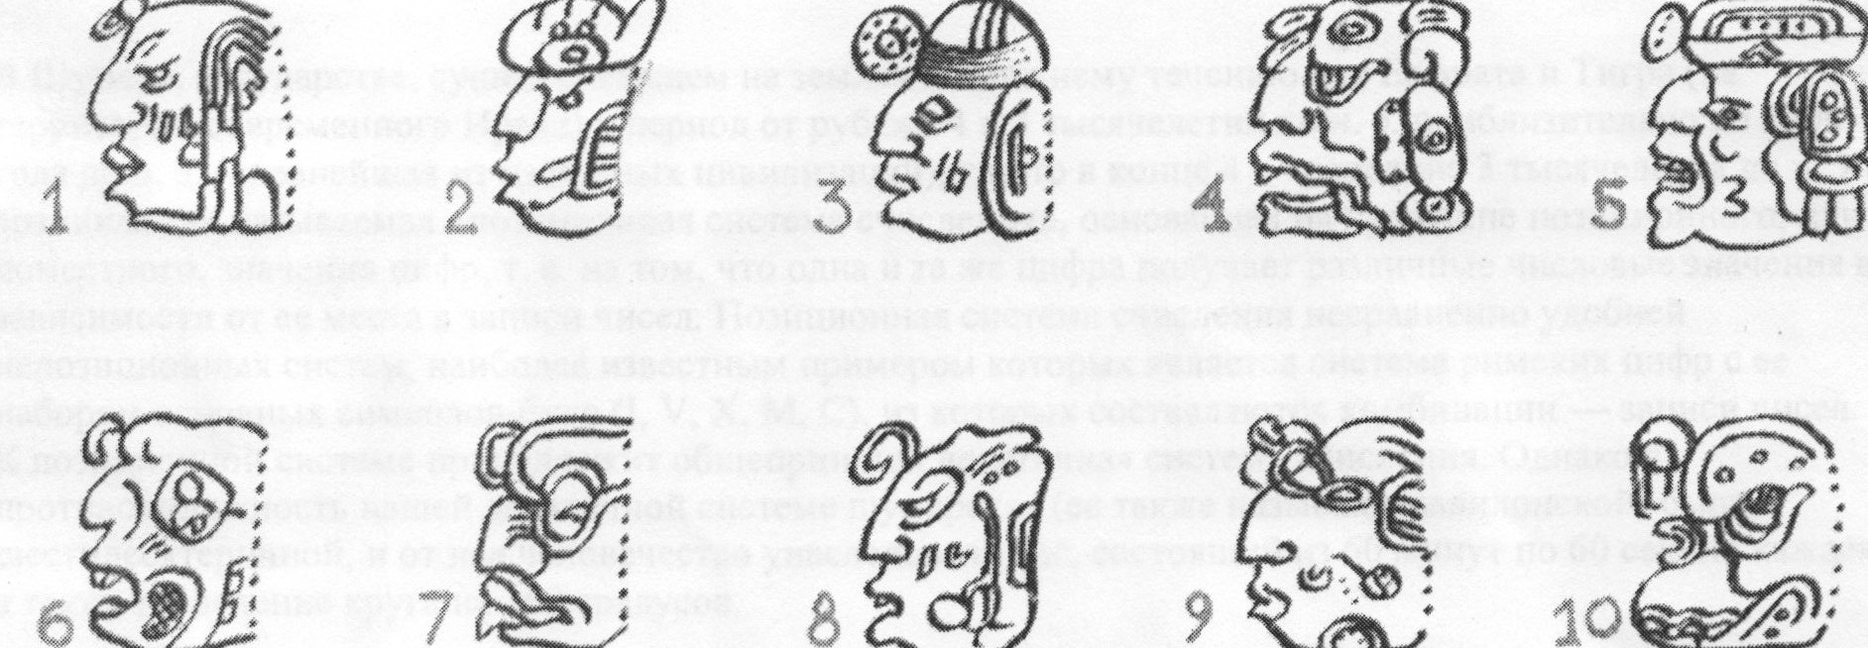

Индейцы и народы древней Азии при счёте завязывали узелки на шнурках разной длины и цвета. У некоторых богатеев скапливалось по несколько метров этой верёвочной "счётной книги", поди, вспомни через год, что означают четыре узелочка на красном шнурке! Поэтому того, кто завязывал узелки, называли вспоминателем.
Подобных примеров можно привести достаточно много. Каждый народ старался по-своему решить проблему записи и наименования чисел, придумывая свои особенные системы счисления, некоторыми из которых люди пользуются до сих пор.
Что заставляло древних людей создавать числа? Какие жизненные ситуации толкали их на это? Какими подручными средствами пользовались они при этом? На эти и другие вопросы я попытаюсь ответить в данной реферативной работе.

Из истории возникновения и развития чисел.

Число является мерилом количественных отношений во всех проявлениях окружающей нас жизни. Люди научились считать 25-30 тысяч лет тому назад. Сначала они обозначали числа чёрточками, затем научились называть их, а потом уже придумали цифры и стали выполнять над числами арифметические действия. Были написаны первые книги по арифметике, придуманы приборы, облегчающие счёт. Сначала люди умели называть лишь маленькие числа, а потом всё большие и большие. Чтобы решать сложные задачи, встречавшиеся в практической деятельности, пришлось, кроме натуральных чисел, придумать другие числа - обыкновенные, десятичные дроби, отрицательные числа, научиться использовать пропорции, а потом создать новую науку - алгебру, позволяющую решать любые задачи с помощью уравнений. Это и есть история развитие чисел. Рассмотрим её поподробнее.
Несколько десятков лет назад учёные-археологи обнаружили стойбище древних людей. В нём они нашли древнюю волчью кость, на которой 30 тысяч лет тому назад какой-то древний охотник нанёс пятьдесят пять зарубок. Видно, что, делая эти зарубки, он считал по пальцам. Узор на кости состоял из одиннадцати групп, по пять зарубок в каждой. При этом первые пять групп он отделил от остальных длинной чертой. Позднее в Сибири и других местах были найдены сделанные в ту же далёкую эпоху каменные орудия и украшения, на которых тоже были чёрточки и точки, сгруппированные по 3, по 5 или по 7.
Много тысячелетий прошло с того времени. Но и сейчас швейцарские крестьяне, отправляя молоко на сыроварню, отмечают число фляг такими же зарубками. До сих пор в русском языке сохранилось слово "бирка". Теперь так называют дощечку с номером или надписью, которую привязывают к кулям с товаром, ящикам, тюкам и т.д. А ещё двести-триста лет тому назад это слово означало совсем иное. Так называли куски дерева, на которых зарубками отмечали сумму долга или подати. Бирку с зарубками раскалывали пополам, после чего одна половина оставалась у должника, а другая - у заимодавца или сборщика податей. При расчёте половинки складывали вместе, и это позволяло определить сумму долга или подати без споров и сложных вычислений.
Первыми понятиями математики, с которыми столкнулись люди, были "меньше", "больше" и "столько же". Если одно племя меняло пойманных им рыб на сделанные людьми другого племени каменные ножи, не нужно было считать, сколько принесли рыб и сколько ножей. Достаточно было положить с каждой рыбой один нож, чтобы обмен между племенами состоялся.
Первобытные люди не знали ни скотоводства, ни земледелия. Они охотились на диких зверей, ловили рыбу, собирали ягоды, грибы и орехи, выкапывали из земли съедобные корни. Но в результате охоты и собирательства природные богатства сокращались. И людям пришлось задуматься над тем, чем же теперь им питаться. Тогда они стали возделывать землю и приручать некоторых животных.
Чтобы с успехом заниматься сельским хозяйством, понадобились арифметические знания. Без подсчёта дней трудно было определить, когда надо засевать поля, когда начинать полив, когда ждать потомства от животных. Надо было знать, сколько овец в стаде, сколько мешков зерна положено в амбары.
И вот более 8 тысяч лет назад древние пастухи стали делать из глины кружки - по одному на каждую овцу. Чтобы узнать, не пропала ли за день хоть одна овца, пастух откладывал в сторону по кружку каждый раз, когда очередное животное заходило в загон. И только убедившись, что овец вернулось столько же, сколько было кружков, он спокойно шёл спать. Но в его стаде были не только овцы - он пас и коров, и коз, и ослов. Поэтому пришлось делать из глины и другие фигурки. А земледельцы с помощью глиняных фигурок вели учёт собранного урожая, отмечая, сколько мешков зерна положено в амбар, сколько кувшинов масла выжато из оливок, сколько соткано кусков льняного полотна. Так, ещё не умея считать, занимались древние люди арифметикой.
Но перекладывать каждый раз глиняные фигурки с места на место было довольно утомительным занятием. Да и при обмене рыб на каменные ножи и или антилоп на каменные топоры удобнее было сначала пересчитывать товары, а уж потом приступать к обмену. Но прошло много тысячелетий, прежде чем люди научились пересчитывать предметы. Для этого им пришлось придумать названия для чисел.
О том, как появились имена у чисел, учёные узнают, изучая языки разных племён и народов. Например, оказалось, что у нивхов, живущих на Сахалине и в низовьях Амура, числительные зависят от того, какие предметы считают. Важную роль играет форма предмета, так что по-нивхски в сочетаниях "два камня", "два одеяла", "два глаза" и т. д. числительные различны. Одному русскому слову "два" у них соответствует несколько десятков различных слов. Много различных слов для одного и того же числительного применяют некоторые негритянские племена и племена, живущие на островах Тихого океана.
И должно было пройти много столетий, а может быть и тысячелетий, прежде чем одни и те же числительные стали применять к предметам любого вида. Вот тогда и появились общие названия для чисел.
Учёные считают, что сначала названия получили только числа 1 и 2. По радио или телевидению часто приходится слышать: "…исполняет солист Большого театра…" Слово "солист" означает "певец, музыкант или танцор, который выступает один". А происходит оно от латинского слова "солюс" - один. От этого же латинского слова происходит и "солидарность", то есть единство. Да и русское слово "солнце" похоже на слово "солист". Разгадка очень проста: когда римляне (в древности они говорили по-латыни) придумывали имя числу 1, они исходили из того, что Солнце на небе всегда одно. А название числа 2 во многих языках связано с предметами, встречающимися попарно, - крыльями, ушами и т.д. Но бывало, что числам 1 и 2 давали иные имена. Иногда их связывали с местоимениями "я" и "ты". А были языки, где "один" звучало так же, как "мужчина", а "два" - как "женщина".
У некоторых племён ещё совсем недавно не было других числительных, кроме "один" и "два". А всё, что шло после двух, называлось "много". Но потом понадобилось называть и другие числа. Ведь и собак у охотника, и стрел у него, и овец у пастуха может быть больше чем две. И тут придумали замечательный выход: числа стали называть, повторяя несколько раз названия для единиц и двоек.
Например, на языке некоторых папуасских племён (а живут папуасы на острове Новая Гвинея в Тихом океане) числительное "один" и сейчас звучит "урапун", а числительное "два" - "окоза". Число 3 они назвали "окоза-урапун", а число 4 - "окоза-окоза". Так они дошли до числа 6, которое получило имя "окоза-окоза-окоза". А дальше у них шло уже знакомое нам название - "много" (конечно, по-папуасски). И 10 у них "много", и 100 тоже "много".
Позднее другие племена дали особое имя числительному, которое мы называем "три". А так как до того они считали "один", "два", "много", то это новое числительное стали применять вместо слова "много". И сейчас мать, рассердившись на непослушного сына, говорит ему: "Что я, три раза должна повторять одно и то же!" Русская пословица говорит: "Обещанного три года ждут", а в сказках злой царь посылает героя искать Кощея Бессмертного "за тридевять земель, в тридесятое царство".
Иногда числом 3 обозначали весь окружающий человека мир - его делили на земное, подземное и небесное царства. Поэтому число 3 стало у многих народов священным.
Другие народы делили мир не по вертикали, а по горизонтали. Они знали четыре стороны света - восток, юг, запад и север. У этих народов главную роль играло число 4.
Итак, названия для чисел были придуманы в процессе их развития. И, дав числам имена, люди сотворили часть истории развития чисел.
Развитие чисел происходит и в наше время. Учёные делают великие открытия, связанные с числами. Рассматривают различные новые объекты, которые имеют свойства, сходные со свойствами чисел. В общем, история чисел будет продолжаться ещё очень долго! Ведь невозможно изучить всё сразу…

Заключение.
Числа в современной жизни.

В настоящее время наше общество постоянно пользуется числами. Мы их используем, чтобы измерить время, купить и продать, позвонить, посмотреть телевизор, вести автомобиль. К тому же у каждого человека есть различные числа, идентифицирующие его: в удостоверении личности, в паспорте, банковском счёте, кредитной карточке и т. д.
Больше того, сегодня в компьютерном мире вся информация передаётся посредством числовых кодов.
Мы встречаемся с числами на каждом шагу и настолько с этим свыклись, что почти не отдаём себе отчёта, насколько важны они в нашей жизни. Числа составляют часть человеческого мышления.
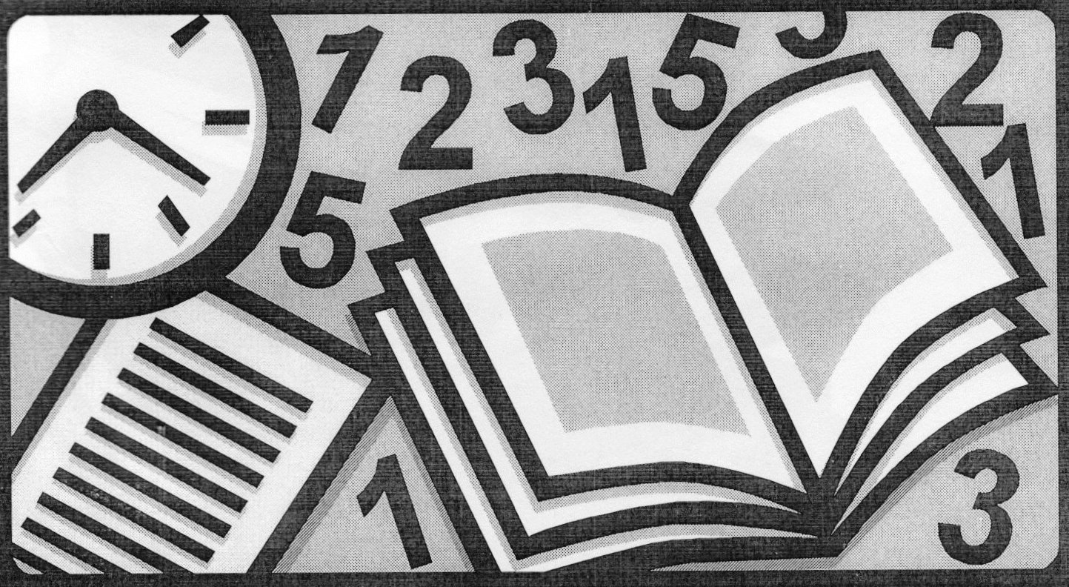
Список используемой литературы:
1) Детская энциклопедия "Я познаю мир" (математика), Москва АСТ, 1999;
2) И.Я. Депман, Н.Я. Виленкин "За страницами учебника математики", Москва "Просвещение", 1989;
3) Фридман Л.М. "Изучаем математику", Москва "Просвещение", 1995;
4) Б.В.Болгарский "Очерки по истории математики", Минск "Высшая школа", 1974.
ПРИЛОЖЕНИЕ.